Instrumentación y Servicios Eléctricos

11.1 Alcance.

Este capítulo cubre los requisitos de instrumentación, controles y sistemas eléctricos para la instalación de GNL.

[11.2*](https://link.nfpa.org/publications/59A/2023/annexes/A/groups/11#ID00059A001971)  Generalidades.

Se incluirá instrumentación para controlar el proceso dentro del rango de operación seguro, así como dispositivos de alarma o parada en caso de desviaciones fuera del rango de operación seguro. La instrumentación se especificará y proporcionará de acuerdo con las normas reconocidas.

11.3 Medición del nivel de líquido.

**11.3.1 Contenedores de GNL.**

**11.3.1.1**

Los contenedores de GNL deberán estar equipados con dispositivos de medición del nivel de líquido como se indica a continuación:

* (1)

Los contenedores de menos de 1000 gal (3,8 m 3 ) deberán estar equipados con un tubo de inmersión de longitud fija u otros dispositivos de nivel.

* (2)

Los contenedores de 1000 gal (3,8 m 3 ) a 30 000 gal (113,5 m 3 ) deberán tener como mínimo un dispositivo de nivel de líquido que proporcione una indicación de nivel continua desde lleno hasta vacío.

* (3)

Los contenedores de más de 30.000 gal (113,5 m 3 ) deberán tener dos dispositivos independientes que compensen las variaciones en la densidad del líquido.

**11.3.1.2**

Los dispositivos de medición en contenedores de 1000 gal (3,8 m3 ) o más grandes deberán diseñarse e instalarse de manera que puedan reemplazarse sin necesidad de dejar el contenedor fuera de funcionamiento.

**11.3.1.3**

Cada contenedor de más de 30.000 gal (113,5 m3 ) deberá estar provisto de dos alarmas independientes de nivel alto de líquido para contenedores, que podrán formar parte de los dispositivos de medición del nivel de líquido.

[**11.3.1.3.1\***](https://link.nfpa.org/publications/59A/2023/annexes/A/groups/11#ID00059A001972)

La alarma deberá estar configurada de manera que el operador pueda detener el flujo sin exceder la altura máxima de llenado permitida y deberá estar ubicada de manera que sea audible y visible para el personal que controla el llenado.

**11.3.1.3.2**

El dispositivo de corte de flujo por alto nivel de líquido requerido en [**11.3.1.4**](https://link.nfpa.org/publications/59A/2023/chapters/11#ID00059A000779) no se considerará un sustituto de la alarma.

**11.3.1.4**

El contenedor de GNL deberá estar equipado con un dispositivo de corte de flujo por alto nivel de líquido, que deberá estar separado de todos los medidores.

**11.3.2 Tanques para refrigerantes o líquidos inflamables .**

**11.3.2.1**

Cada tanque de almacenamiento deberá estar equipado con dos dispositivos independientes de medición del nivel de líquido.

**11.3.2.2**

Si es posible llenar demasiado el tanque, se deberá instalar una alarma de alto nivel de líquido de acuerdo con [**11.3.1.3**](https://link.nfpa.org/publications/59A/2023/chapters/11#ID00059A000776) .

**11.3.2.3**

Los requisitos del [**11.3.1.4**](https://link.nfpa.org/publications/59A/2023/chapters/11#ID00059A000779) se aplicarán a las instalaciones de refrigerantes o líquidos inflamables .

11.4 Medición de presión.

**11.4.1**

Cada contenedor de GNL deberá estar equipado con un mínimo de dos dispositivos de medición de presión independientes conectados al contenedor en un punto por encima del nivel máximo de líquido previsto para monitoreo continuo y alarmas de alta y baja presión.

**11.4.2**

Cada contenedor de fluido peligroso que no sea GNL deberá estar equipado con un manómetro conectado al contenedor en un punto por encima del nivel máximo previsto de líquido para monitoreo continuo y alarmas de alta y baja presión.

11.5 Medición de vacío.

Los componentes con camisa de vacío deberán estar equipados con instrumentos o conexiones para comprobar la presión absoluta en el espacio anular.

11.6 Indicadores de temperatura.

Se deben proporcionar dispositivos de monitoreo de temperatura en contenedores montados en campo para ayudar a controlar las temperaturas cuando el contenedor se pone en servicio o como un método para verificar y calibrar indicadores de nivel de líquido.

**11.6.1**

Cuando exista un riesgo potencial de daño a las tuberías y componentes aguas abajo de los intercambiadores de calor debido a limitaciones de temperatura, se deberá proporcionar una indicación para monitorear las temperaturas de salida.

**11.6.2**

Se deberán instalar sistemas de monitoreo de temperatura y de alarma donde los cimientos que sostienen contenedores y equipos criogénicos podrían verse afectados negativamente por la congelación o el levantamiento del suelo por congelación.

**11.6.3**

Se deberán instalar sistemas de monitoreo de temperatura y de alarma donde las tuberías criogénicas subterráneas puedan causar congelamiento o levantamiento del suelo por congelación y verse afectadas negativamente por ello.

11.7 Sistemas de control.

[**11.7.1\***](https://link.nfpa.org/publications/59A/2023/annexes/A/groups/11#ID00059A001979)

Los centros de control requeridos por [**18.6.1**](https://link.nfpa.org/publications/59A/2023/chapters/18#ID00059A001293) , los sistemas de control de procesos y los sistemas instrumentados de seguridad deberán diseñarse, fabricarse, instalarse y documentarse de acuerdo con normas reconocidas.

[**11.7.2\***](https://link.nfpa.org/publications/59A/2023/annexes/A/groups/11#ID00059A001981)

Se deberá realizar una evaluación de vulnerabilidad de ciberseguridad de los sistemas de control de procesos y de los sistemas instrumentados de seguridad y revisarla cada 2 años, sin exceder los 27 meses, o en intervalos determinados por la Autoridad competente, y revisarse según sea necesario.

11.8 Diseño a prueba de fallos.

Los dispositivos de instrumentación y control deberán estar diseñados de manera que, en caso de que ocurra una falla de energía o de aire de instrumentación, el sistema pase a una condición a prueba de fallas que se mantenga hasta que los operadores puedan tomar medidas para reactivarlo o asegurar el sistema.

11.9 Equipo eléctrico.

[**11.9.1\***](https://link.nfpa.org/publications/59A/2023/annexes/A/groups/11#ID00059A001983)

Los equipos eléctricos y el cableado deberán cumplir con *la norma NFPA 70* o CSA C22.1, *Código Eléctrico Canadiense* .

[**11.9.2\***](https://link.nfpa.org/publications/59A/2023/annexes/A/groups/11#ID00059A001642)

Los equipos eléctricos fijos y el cableado instalado dentro de las áreas clasificadas especificadas en [**la Tabla 11.9.2**](https://link.nfpa.org/publications/59A/2023/chapters/11#ID00059A000793) deberán cumplir con [**la Tabla 11.9.2**](https://link.nfpa.org/publications/59A/2023/chapters/11#ID00059A000793) y [**la Figura 11.9.2(a)**](https://link.nfpa.org/publications/59A/2023/chapters/11#ID00059A000795) a [**la Figura 11.9.2(e)**](https://link.nfpa.org/publications/59A/2023/chapters/11#ID00059A000799) y deberán instalarse de acuerdo con *la NFPA 70* .

|  |  |  |  |
| --- | --- | --- | --- |
| **Tabla 11.9.2 Clasificación del área eléctrica** | | | |
| **Parte** | **Ubicación** | **Grupo D, División A** | **Extensión del área clasificada** |
| **A** | **Contenedores de almacenamiento de GNL con rompedores de vacío** |  |  |
|  | Dentro de los contenedores | 2 | Todo el interior del contenedor, excepto cuando se aplique el apartado 11.9.5 |
| **B** | **Área de contenedores de almacenamiento de GNL** |  |  |
|  | Dentro | 1 | Habitación entera |
|  | Contenedores exteriores sobre el suelo (excepto contenedores pequeños) b | 1 | Área abierta entre un dique de tipo alto y la pared del contenedor donde la altura de la pared del dique excede la distancia entre el dique y las paredes del contenedor *[ver Figura 11.9.2(b)]* |
|  |  | 2 | Dentro de los 15 pies (4,5 m) en todas las direcciones desde las paredes y el techo del contenedor, más el área dentro de un área de embalse o dique de tipo bajo hasta la altura de la pared del embalse *[ver Figura 11.9.2(a)]* |
|  | Contenedores subterráneos para exteriores | 1 | Dentro de cualquier espacio abierto entre las paredes del contenedor y el nivel del suelo o dique circundante *[ver Figura 11.9.2(c)]* |
|  |  | 2 | Dentro de los 15 pies (4,5 m) en todas las direcciones desde el techo y los lados *[ver Figura 11.9.2(c)]* |
| **do** | **Carga y descarga de vagones cisterna, vehículos cisterna y contenedores** |  |  |
|  | En interiores con ventilación adecuada c | 1 | Dentro de 5 pies (1,5 m) en todas las direcciones desde las conexiones realizadas o desconectadas regularmente para la transferencia de producto |
|  |  | 2 | Más allá de 5 pies (1,5 m) y toda la habitación y 15 pies (4,5 m) más allá de cualquier pared o respiradero de descarga de ventilación del techo o rejilla de ventilación |
|  | Al aire libre, al nivel del suelo o por encima del mismo | 1 | Dentro de 5 pies (1,5 m) en todas las direcciones desde las conexiones realizadas o desconectadas regularmente para la transferencia de producto |
|  |  | 2 | Más allá de 5 pies (1,5 m) pero dentro de 15 pies (4,5 m) en todas las direcciones desde un punto en el que se realizan o desconectan conexiones regularmente y dentro del volumen cilíndrico entre el ecuador horizontal de la esfera y el nivel del suelo. |
| **D** | **Sellos y respiraderos eléctricos especificados en**[**11.9.6**](https://link.nfpa.org/publications/59A/2023/chapters/11#ID00059A000807)**a**[**11.9.8**](https://link.nfpa.org/publications/59A/2023/chapters/11#ID00059A000819) | 2 | Dentro de los 15 pies (4,5 m) en todas las direcciones desde el equipo y dentro del volumen cilíndrico entre el ecuador horizontal de la esfera y el nivel del suelo. |
| **mi** | **Áreas de carga y descarga de terminales marítimas***[ver*[***Figura 11.9.2(e)***](https://link.nfpa.org/publications/59A/2023/chapters/11#ID00059A000799)*]* | 2 | Dentro de los 15 pies (4,5 m) en todas las direcciones, por encima de la cubierta, desde el sumidero abierto |
| a Consulte el Artículo 500 de*la norma NFPA 70* para obtener las definiciones de clases, grupos y divisiones. El Artículo 505 puede utilizarse como alternativa al Artículo 500 para la clasificación de áreas peligrosas, utilizando una clasificación de zona equivalente a la de las divisiones especificadas en la Tabla 11.9.2. La mayoría de los vapores y gases inflamables presentes en las instalaciones cubiertas por la norma NFPA 59A se clasifican en el Grupo D. El etileno se clasifica en el Grupo C. Gran parte del equipo eléctrico disponible para áreas peligrosas es apto para ambos grupos.  b Los contenedores pequeños son portátiles y de menos de 200 gal (760 L) de capacidad.  c La ventilación se considera adecuada cuando se proporciona de acuerdo con las disposiciones de esta norma. | | | |

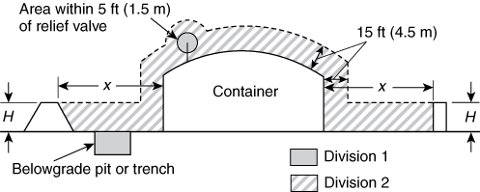

**Figura 11.9.2(a)**La altura del dique es menor que la distancia del contenedor al dique ( ***H*** < ***x*** ).

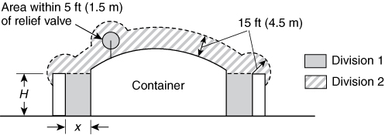

**Figura 11.9.2(b)**La altura del dique es mayor que la distancia del contenedor al dique ( ***H*** > ***x*** ).

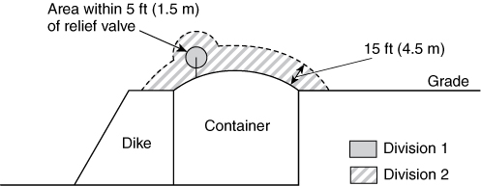

**Figura 11.9.2(c)**Contenedor con nivel de líquido por debajo del nivel del suelo o por debajo del borde del dique.

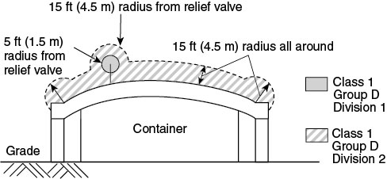

**Figura 11.9.2(d) Sistemas de tanques de contención**completos y de membrana .

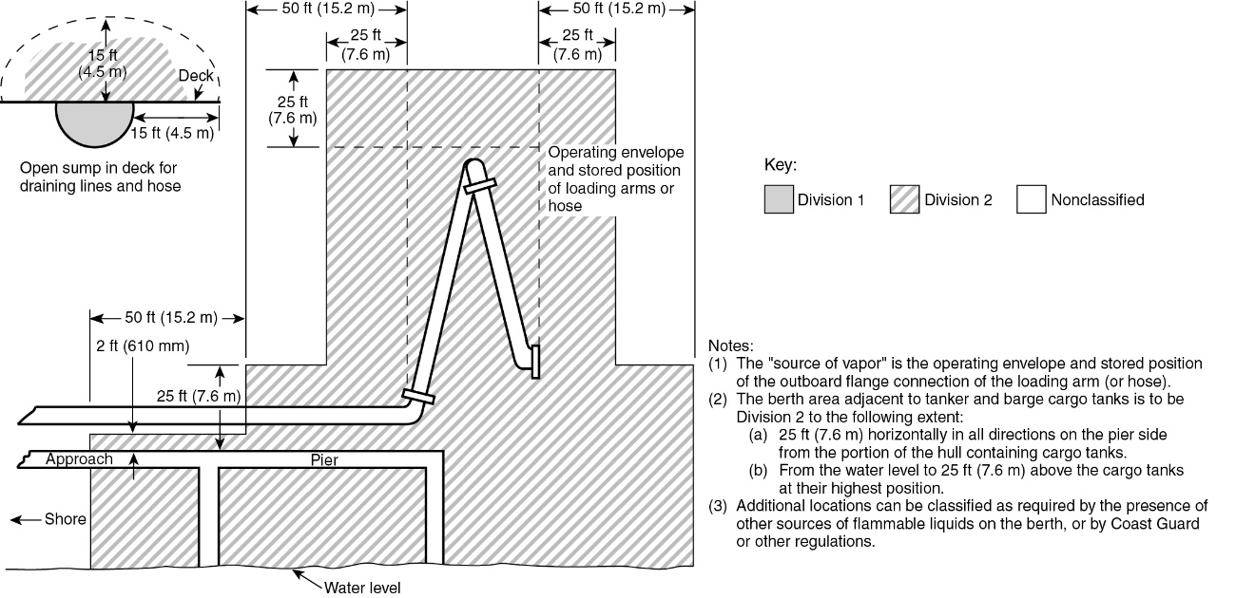

**Figura 11.9.2(e)**Clasificación de una terminal marítima que maneja GNL.

[**11.9.3\***](https://link.nfpa.org/publications/59A/2023/annexes/A/groups/11#ID00059A002255)

Las áreas clasificadas eléctricamente deberán ser como se especifica en [**la Tabla 11.9.2**](https://link.nfpa.org/publications/59A/2023/chapters/11#ID00059A000793) y como se especifica mediante métodos reconocidos que tienen en cuenta las propiedades de los fluidos potencialmente liberados, como líquidos altamente volátiles (HVL), y las condiciones como presión de operación, densidad, temperatura y volumen.

**11.9.3.1**

Se deben evaluar las altas presiones, las liberaciones potencialmente grandes y la presencia de HVL para determinar si se requieren dimensiones mayores para las ubicaciones clasificadas que las que se muestran en [**la Tabla 11.9.2**](https://link.nfpa.org/publications/59A/2023/chapters/11#ID00059A000793) .

**11.9.3.2**

La extensión del área clasificada eléctricamente no deberá extenderse más allá de una pared sin perforaciones, un techo o una partición sólida hermética al vapor.

**11.9.4**

Cuando se instala equipo eléctrico con gabinetes que se encuentran en áreas clasificadas eléctricamente según [**11.9.2**](https://link.nfpa.org/publications/59A/2023/chapters/11#ID00059A000792) , los gabinetes deberán estar clasificados para esa clasificación de área o deberán cumplir con NFPA 496.

**11.9.5**

El interior de un contenedor de GNL no será un área clasificada cuando se cumplan las siguientes condiciones:

* (1)

El equipo eléctrico se desenergiza y se bloquea hasta que se purga el aire del contenedor.

* (2)

El equipo eléctrico se desenergiza y se bloquea antes de permitir que entre aire al contenedor.

* (3)

El sistema eléctrico está diseñado y operado para desenergizar el equipo automáticamente cuando la presión en el contenedor se reduce a la presión atmosférica.

[**11.9.6\***](https://link.nfpa.org/publications/59A/2023/annexes/A/groups/11#ID00059A002324)

Cada interfaz entre un sistema de fluido inflamable y un conducto eléctrico o sistema de cableado, incluidas las conexiones de instrumentación de proceso, operadores de válvulas integrales, serpentines de calentamiento de cimentación, bombas encapsuladas y sopladores, debe sellarse o aislarse para evitar el paso de fluidos inflamables a otra parte de la instalación eléctrica de acuerdo con los requisitos de esta norma, el Artículo 501.17 de *NFPA 70* y la ISA 12.27.01, *Requisitos para el sellado de procesos entre sistemas eléctricos y fluidos de proceso inflamables o combustibles* .

**11.9.6.1**

Cada sello, barrera u otro medio utilizado para cumplir con [**11.9.6**](https://link.nfpa.org/publications/59A/2023/chapters/11#ID00059A000807) deberá estar diseñado para evitar el paso de fluidos inflamables a través del conducto, conductores trenzados y cables.

**11.9.6.2**

Se deberá proporcionar un sello primario entre el sistema de fluido inflamable y el sistema de cableado del conducto eléctrico.

**11.9.6.2.1**

Si la falla del sello primario permite el paso de fluidos inflamables a otra parte del conducto o sistema de cableado, se deberá proporcionar un sello, barrera u otro medio adicional aprobado para evitar el paso del fluido inflamable más allá del dispositivo o medio adicional si el sello primario falla.

**11.9.6.2.2**

Cada sello primario deberá estar diseñado para soportar las condiciones de servicio a las que puede estar expuesto.

**11.9.6.2.3**

Cada sello o barrera adicional y recinto de interconexión deberán estar diseñados para cumplir con los requisitos de presión y temperatura de la condición a la que podrían estar expuestos en caso de falla del sello primario, a menos que se proporcionen otros medios aprobados para lograr el propósito.

**11.9.6.3 Sello secundario.**

**11.9.6.3.1**

Cuando se utilicen sellos secundarios, el espacio entre los sellos primarios y secundarios deberá ventilarse continuamente a la atmósfera.

**11.9.6.3.2**

Se deberán establecer disposiciones similares a las del [**punto 11.9.6.3.1**](https://link.nfpa.org/publications/59A/2023/chapters/11#ID00059A000814) para los sistemas de sellador primario de doble integridad del tipo utilizado para bombas de motor sumergidas.

**11.9.6.3.3**

Los requisitos de [**11.9.6.3.1**](https://link.nfpa.org/publications/59A/2023/chapters/11#ID00059A000814) se aplicarán a los sistemas de sellador primario de doble integridad.

**11.9.6.3.4**

Cuando se utilice un sistema acolchado entre el sello primario y el secundario y no tenga un medio de ventilación, se deberá instalar una interrupción física del recorrido del conducto y de los conductores trenzados y ventilarse aguas abajo de los sellos.

**11.9.6.4**

Los sellos especificados en [**11.9.6**](https://link.nfpa.org/publications/59A/2023/chapters/11#ID00059A000807) y [**11.9.7**](https://link.nfpa.org/publications/59A/2023/chapters/11#ID00059A000818) no se deben utilizar para cumplir con los requisitos de sellado de conductos de *NFPA 70* o CSA C22.1, *Código Eléctrico Canadiense* .

**11.9.7**

Donde se instalen sellos primarios, se deberán proporcionar drenajes, respiraderos u otros dispositivos para detectar fluidos inflamables y fugas.

**11.9.8**

La ventilación de un sistema de conductos deberá minimizar la posibilidad de daños al personal y al equipo si se enciende una mezcla inflamable de aire y gas.

[11.10*](https://link.nfpa.org/publications/59A/2023/annexes/A/groups/11#ID00059A001643)  Conexión a tierra y unión eléctrica.

Se deberá proporcionar conexión a tierra y unión eléctrica.

**11.10.1**

No se requerirá unión en áreas de transferencia donde ambas mitades de acoplamientos de mangueras o tuberías metálicas estén en contacto.

[**11.10.2\***](https://link.nfpa.org/publications/59A/2023/annexes/A/groups/11#ID00059A001644)

Si pueden existir corrientes parásitas o si se utilizan corrientes impresas en los sistemas de carga y descarga (por ejemplo, para protección catódica), se deberán tomar medidas de protección para evitar la ignición.

[**11.10.3\***](https://link.nfpa.org/publications/59A/2023/annexes/A/groups/11#ID00059A001645)

Se deberá instalar un sistema de protección contra rayos para los contenedores de almacenamiento apoyados sobre cimientos no conductores.

**Tablas del Capítulo 11 — Instrumentación y servicios eléctricos**

|  |  |  |  |
| --- | --- | --- | --- |
| **Tabla 11.9.2 Clasificación del área eléctrica** | | | |
| **Parte** | **Ubicación** | **Grupo D, División A** | **Extensión del área clasificada** |
| **A** | **Contenedores de almacenamiento de GNL con rompedores de vacío** |  |  |
|  | Dentro de los contenedores | 2 | Todo el interior del contenedor, excepto cuando se aplique el apartado 11.9.5 |
| **B** | **Área de contenedores de almacenamiento de GNL** |  |  |
|  | Dentro | 1 | Habitación entera |
|  | Contenedores exteriores sobre el suelo (excepto contenedores pequeños) b | 1 | Área abierta entre un dique de tipo alto y la pared del contenedor donde la altura de la pared del dique excede la distancia entre el dique y las paredes del contenedor *[ver Figura 11.9.2(b)]* |
|  |  | 2 | Dentro de los 15 pies (4,5 m) en todas las direcciones desde las paredes y el techo del contenedor, más el área dentro de un área de embalse o dique de tipo bajo hasta la altura de la pared del embalse *[ver Figura 11.9.2(a)]* |
|  | Contenedores subterráneos para exteriores | 1 | Dentro de cualquier espacio abierto entre las paredes del contenedor y el nivel del suelo o dique circundante *[ver Figura 11.9.2(c)]* |
|  |  | 2 | Dentro de los 15 pies (4,5 m) en todas las direcciones desde el techo y los lados *[ver Figura 11.9.2(c)]* |
| **do** | **Carga y descarga de vagones cisterna, vehículos cisterna y contenedores** |  |  |
|  | En interiores con ventilación adecuada c | 1 | Dentro de 5 pies (1,5 m) en todas las direcciones desde las conexiones realizadas o desconectadas regularmente para la transferencia de producto |
|  |  | 2 | Más allá de 5 pies (1,5 m) y toda la habitación y 15 pies (4,5 m) más allá de cualquier pared o respiradero de descarga de ventilación del techo o rejilla de ventilación |
|  | Al aire libre, al nivel del suelo o por encima del mismo | 1 | Dentro de 5 pies (1,5 m) en todas las direcciones desde las conexiones realizadas o desconectadas regularmente para la transferencia de producto |
|  |  | 2 | Más allá de 5 pies (1,5 m) pero dentro de 15 pies (4,5 m) en todas las direcciones desde un punto en el que se realizan o desconectan conexiones regularmente y dentro del volumen cilíndrico entre el ecuador horizontal de la esfera y el nivel del suelo. |
| **D** | **Sellos y respiraderos eléctricos especificados en 11.9.6 a 11.9.8** | 2 | Dentro de los 15 pies (4,5 m) en todas las direcciones desde el equipo y dentro del volumen cilíndrico entre el ecuador horizontal de la esfera y el nivel del suelo. |
| **mi** | **Áreas de carga y descarga de terminales marítimas***[ver****Figura 11.9.2(e)****]* | 2 | Dentro de los 15 pies (4,5 m) en todas las direcciones, por encima de la cubierta, desde el sumidero abierto |
| a Consulte el Artículo 500 de*la norma NFPA 70* para obtener las definiciones de clases, grupos y divisiones. El Artículo 505 puede utilizarse como alternativa al Artículo 500 para la clasificación de áreas peligrosas, utilizando una clasificación de zona equivalente a la de las divisiones especificadas en la Tabla 11.9.2. La mayoría de los vapores y gases inflamables presentes en las instalaciones cubiertas por la norma NFPA 59A se clasifican en el Grupo D. El etileno se clasifica en el Grupo C. Gran parte del equipo eléctrico disponible para áreas peligrosas es apto para ambos grupos.  b Los contenedores pequeños son portátiles y de menos de 200 gal (760 L) de capacidad.  c La ventilación se considera adecuada cuando se proporciona de acuerdo con las disposiciones de esta norma. | | | |

[Ver en publicación](https://link.nfpa.org/publications/59A/2023/chapters/11#ID00059A000793)